ORIGINALANLEITUNG >DE



**Fliesenschneider 800WW**

**FST818**

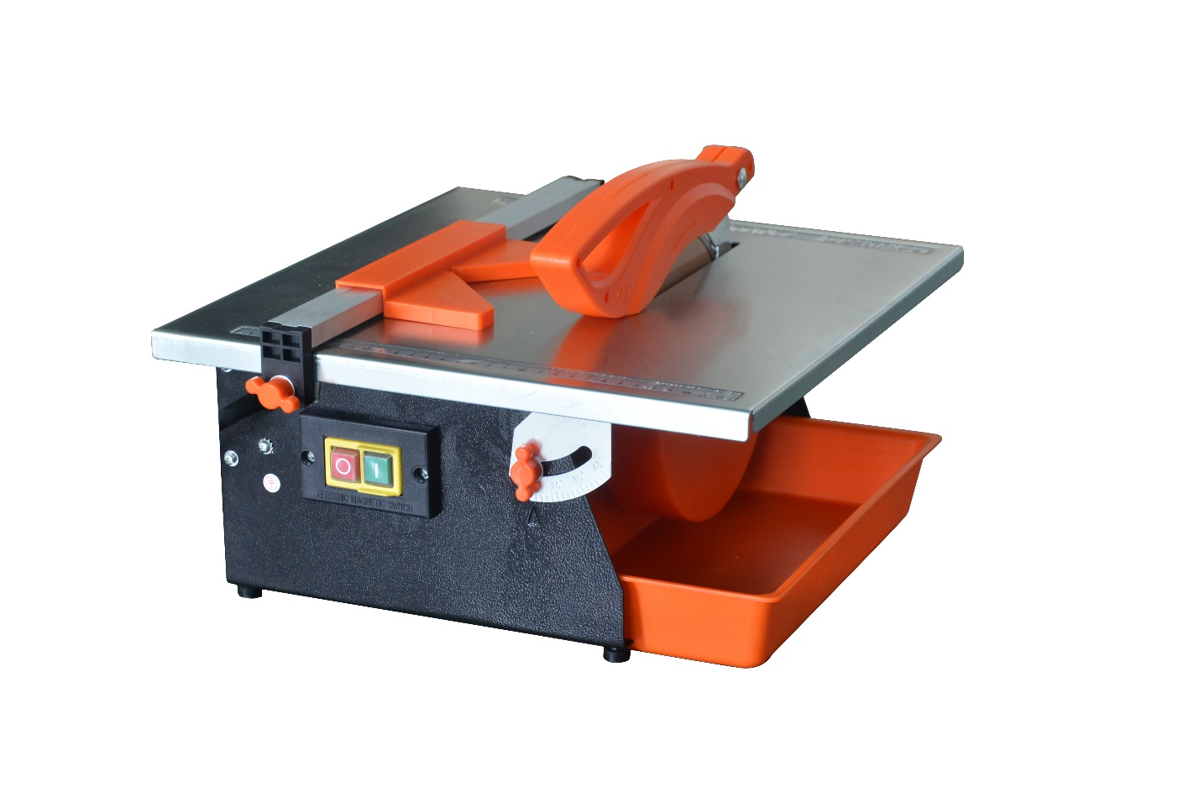

 **WARNUNG: Bitte lesen Sie das Handbuch vor der Nutzung des Gerätes sorgfältig durch!**

**FEIDER**

**ZI, 32, rue Aristide Bergès - ZI 31270 Cugnaux – Frankreich**



**1. Sicherheitsanweisungen**

**SICHERHEIT IM ARBEITSBEREICH**

1. Halten Sie den Arbeitsbereich sauber. Unordentliche Bereiche und Arbeitstische schaffen das Risiko der Verletzungen.

2. Berücksichtigen Sie die Umgebung im Arbeitsbereich. Setzen Sie die Werkzeuge Regen nicht aus. Benutzen Sie die Werkzeuge nicht in feuchten oder nassen Umgebungen. Halten Sie den Arbeitsbereich gut beleuchtet. Benutzen Sie die Werkzeuge nicht in der Nähe von brennbaren Flüssigkeiten oder Gasen.

3. Schutz gegen Stromschlag. Vermeiden Sie Körperkontakt mit geerdeten

Oberflächen (z. B. Rohren, Heizungen, Herden und Kühlschränken).

4. Halten Sie andere Personen fern. Lassen Sie die Personen, insbesondere Kinder, die an der Arbeit nicht beteiligt sind, das Werkzeug oder das Verlängerungskabel nicht berühren und halten Sie sie vom Arbeitsbereich fern.

5. Bewahren Sie nicht verwendete Werkzeuge auf. Wenn die Werkzeuge nicht benutzt werden, sollten sie an einem trockenen, verschlossenen Ort, nicht in Reichweite von Kindern aufbewahrt werden.

6. Betreiben Sie das Werkzeug nicht mit Gewalt. Es wird seine Arbeit besser und sicherer unter solchen Umständen erfüllen, für die es konzipiert wurde.

7. Verwenden Sie das richtige Werkzeug. Betreiben Sie kleine Werkzeuge nicht mit Gewalt, um die Arbeit zu erfüllen, die mit Hilfe von einem Hochleistungswerkzeug erledigt werden muss. Verwenden Sie die Werkzeuge nicht für Zwecke, die nicht vorgesehen wurden; zum Beispiel, verwenden Sie Kreissägen nicht, um Äste oder Baumstämme zu schneiden.

8. Seien Sie ordentlich gekleidet. Tragen Sie keine lose Kleidung oder Schmucksachen, sie können von beweglichen Teilen erfasst werden. Bei Arbeiten im Freien ist es empfohlen, rutschfeste Schuhe zu tragen. Tragen Sie eine Schutzbedeckung, um lange Haare zu bergen.

9. Benutzen Sie Schutzausrüstung. Benutzen Sie Schutzbrille. Benutzen Sie eine Gesichts- oder Staubmaske, wenn während der Arbeitsvorgänge Staub entsteht.

10. Schließen Sie eine Entstaubungsanlage an. Wenn das Werkzeug entsprechend ausgestattet ist, um eine Entstaubungsanlage und eine Staubfanganlage anzuschließen, stellen Sie sicher, dass diese angeschlossen und ordnungsgemäß benutzt werden.

11. Vermeiden Sie Missbrauch des Kabels. Ziehen Sie nie am Kabel, um es von der

Steckdose zu trennen, halten Sie das Kabel von Hitze, Öl und scharfen Kanten fern.

12. Befestigen Sie das Werkstück. Nach Möglichkeit benutzen Sie Klemmen oder eine Schraubzwinge, um das Werkstück zu halten. Es ist

sicherer, als mit Ihrer Hand zu halten.

13. Lehnen Sie zu weit nicht hinaus. Achten Sie auf einen festen Stand und halten Sie das Gleichgewicht.

14. Pflegen Sie Werkzeuge mit Sorgfalt. Für bessere und sicherere Leistung halten Sie die Schneidewerkzeuge scharf und sauber. Beachten Sie die Anleitung in Bezug auf Schmierung und Ersatz des Zubehörs. Kontrollieren Sie die Kabel des Werkzeugs regelmäßig, und falls sie beschädigt sind, lassen Sie sie durch eine autorisierte Serviceeinrichtung reparieren. Kontrollieren Sie die Verlängerungskabel regelmäßig und ersetzen Sie sie, wenn diese beschädigt sind. Halten Sie Griffe trocken, sauber und frei vom Öl und Schmierfett.

15. Trennen Sie die Werkzeuge. Wenn die Werkzeuge nicht benutzt werden, vor der Wartung oder wenn solches Zubehör ersetzt wird, wie Blätter, Bohrer und Schneider, trennen Sie die Werkzeuge von der Spannungsversorgung.

16. Entfernen Sie Regulierschlüssel und Schraubenschlüssel. Bilden Sie eine Gewohnheit heraus, zu kontrollieren, dass die Regulierschlüssel und die Schraubenschlüssel vom Werkzeug entfernt sind, bevor das Gerät eingeschaltet wird.

17. Vermeiden Sie unbeabsichtigtes Starten. Stellen Sie sicher, dass der Schalter in der „Aus“-Position ist, wenn der Stecker

eingesteckt wird.

18. Verwenden Sie Verlängerungskabel für Außengebrauch. Wird das Werkzeug im Freien benutzt, verwenden Sie nur

die Verlängerungskabel, die für den Außenbereich vorgesehen sind und eine entsprechende Markierung haben.

19. Bleiben Sie wachsam. Unabhängig davon, was Sie machen, benutzen Sie gesunden Menschenverstand und betreiben Sie

das Werkzeug nicht, wenn Sie müde sind.

20. Überprüfen Sie die beschädigten Teile. Vor der weiteren Verwendung des Werkzeugs sollte es sorgfältig überprüft werden, um zu bestimmen, dass es ordnungsgemäß funktionieren und seine bestimmungsgemäße Funktion erfüllen wird. Prüfen Sie die Ausrichtung beweglicher Teile, Verbindungen, Beschädigungen, Befestigung der Teile und alle anderen Umstände, die einen Einfluss auf die Sicherheit der Arbeit haben könnten. Ein Schutz oder ein anderer Teil, der beschädigt ist, sollte durch ein autorisiertes Servicezentrum ordnungsgemäß repariert oder ersetzt werden, wenn sich aus diesem Bedienungshandbuch nichts anderes ergibt. Lassen Sie die defekten Schalter durch ein autorisiertes Servicezentrum ersetzen. Benutzen Sie das Werkzeug nicht, wenn der Schalter es nicht ein- und ausschaltet.

21. WARNUNG! Die Benutzung jegliches anderes Zubehörs oder Zusatzteils, als in diesem Bedienungshandbuch empfohlen ist, kann ein Risiko von Verletzungen schaffen.

22. Lassen Sie Ihr Werkzeug durch eine qualifizierte Person reparieren. Dieses elektrische Werkzeug entspricht den einschlägigen Sicherheitsvorschriften. Die Reparatur sollte nur durch qualifizierte Personen unter Verwendung von Originalersatzteilen vorgenommen werden, ansonsten kann es zur erheblichen Gefahr für den Benutzer führen.

**ZUSÄTZLICHE SICHERHEITSANWEISUNGEN IN BEZUG AUF IHREN FLIESENSCHNEIDER**

1. Stellen Sie die Maschine auf einer ebener, rutschfester Oberfläche auf. Stellen Sie sicher, dass die

Maschine nicht wackelt.

2. Überprüfen Sie, dass die Spannung auf dem Typenschild dieselbe ist, wie Ihre Netzspannung. Erst dann dürfen Sie den Netzstecker in die Steckdose einstecken.

3. Beim Gebrauch der Maschine tragen Sie immer Augen- und Gehörschutz. Stellen Sie sicher, dass der auf dem Blatt markierte Richtungspfeil mit der Drehrichtung des Motors übereinstimmt.

4. Tragen Sie Schutzhandschuhe.

5. Benutzen Sie nie ein rissiges Blatt. Ersetzen Sie es sofort.

6. Benutzen Sie nie ein segmentiertes Blatt.

7. Achtung! Das Blatt läuft weiter, nachdem die Maschine ausgeschaltet wird!

8. Üben Sie Seitendruck nie aus, um das Blatt zum Stillstand zu bringen.

9. Achtung! Das Blatt muss mit Wasser stets abgekühlt werden.

10. Vor dem Wechseln des Blattes ziehen Sie immer den Netzstecker aus der Steckdose.

11. Benutzen Sie nur geeignetes Blatt.

12. Lassen Sie die Maschine niemals unbeaufsichtigt in Räumen mit Kindern.

13. Vor der Prüfung des Elektromotorraumsystems ziehen Sie immer den Netzstecker aus der Steckdose.

14. Vor jeder Anpassung oder Wartung ziehen Sie den Netzstecker aus der Steckdose.

15. Wenn das Stromkabel beschädigt ist, muss es vom Hersteller, seinen Dienstleister oder Personen mit ähnlichen Qualifikationen ersetzt werden, um eine Gefahr zu vermeiden.

16. Nachdem die Maschine von der Spannungsversorgung getrennt worden ist, drehen Sie das Blatt

von Hand, um sicherzustellen, dass es von Hindernissen frei ist.

17. Halten Sie immer den Dorn und die Ringe, die das Blatt befestigen, sauber.

18. Stellen Sie sicher, dass der Blattbolzen mit einem geeigneten Schraubenschlüssel fest angezogen ist.

19. Versuchen Sie nie, mit freier Hand zu schneiden. Stellen Sie immer sicher, dass die Fliese, die geschnitten werden muss, fest auf den parallelen Seitenanschlag gepresst wird.

20. Stellen Sie sicher, dass das Werkstück, das abgeschnitten werden muss, genug Raum hat, um seitwärts zu bewegen. Machen Sie das nicht, kann das zum Klemmen des abgeschnittenen Teils am Blatt führen kann.

21. Schneiden Sie nie mehr als jeweils eine Fliese.

22. Schneiden Sie nie die Stücke, die zu klein dafür sind, um fest am Seitenanschlag gehalten zu werden, ohne genug Raum für die Hand zu lassen, damit ein Sicherheitsabstand vom Blatt besteht.

23. Stellen Sie sicher, dass der Tisch und die Umgebung frei sind, außer der Fliese, die geschnitten werden muss.

24. Montieren Sie nie minderwertige Blätter an der Maschine. Montieren Sie nur angemessen dimensionierte Diamantblätter.

25. Benutzen Sie nur Diamant-Trennscheibe mit geschlossenem Rand, die für das Schneiden der Fliesen konzipiert ist.

26. Benutzen Sie nicht die Blätter, die größer, als angegeben, sind; benutzen Sie nur die Blätter, die für die Maschine passend sind. Die an dem Blatt angegebene Drehzahl sollte immer höher als die Drehzahl der Maschine sein.

- Stellen Sie sicher, dass der auf dem Blatt markierte Richtungspfeil mit der Drehrichtung des Motors übereinstimmt. Immer wenn Sie Blätter austauschen, stellen Sie sicher, dass die Oberfläche des Rings genau an die Oberfläche des Blattes passt.

- Wenn das Werkstück von Hand sicher nicht gehalten werden kann, benutzen Sie dann ein Hilfsmittel oder ein Klemmstück, um es in der Position während des Schneidens zu halten.

- Schneiden Sie nie die Stücke, die dafür zu klein sind, um mit dem Daumen und dem Zeigefinger fest am Seitenanschlag gehalten zu werden.

- Stellen Sie sicher, dass lange Werkstücke von beiden Seiten angemessen unterstützt werden.

- Halten Sie Griffe trocken und frei vom Schmierfett. Rutschige Griffe können zu Unfällen führen.

Vermeiden Sie Überhitzung des Gerätes und des Werkstücks. Übermäßige Hitze kann das Werkzeug und das Gerät beschädigen.

> Kurz nach dem Gebrauch kann das Werkzeug sehr heiß sein. Lassen Sie das heiße Werkzeug abkühlen. Wenn Sie das heiße Werkzeug berühren, kann das Verbrennungen verursachen.

> Reinigen Sie nie das heiße Werkzeug mit brennbaren Flüssigkeiten. Es gibt ein Risiko vom Brand und Explosion.

> Bewahren Sie das nicht benutzte Elektrowerkzeug sicher an einem trockenen Ort auf, der verschlossen werden kann. Dies garantiert, dass das Elektrowerkzeug wegen der Lagerung nicht beschädigt ist, und unerfahrene Personen betreiben es nicht.

> Lassen Sie das Elektrowerkzeug nie, bevor es zu vollem Stillstand gekommen ist. Die Werkzeuge, die weiter laufen, können Verletzungen verursachen.

26. Bevor Sie eine Fliese schneiden, lassen Sie das Blatt des Schneiders für einige Sekunden frei laufen. Wenn es ein ungewöhnliches Geräusch produziert oder übermäßig vibriert, schalten Sie es sofort aus und trennen Sie es von der Spannungsversorgung. Untersuchen Sie den Grund oder fragen Sie eine qualifizierte Person nach einer Empfehlung.

27. Lassen Sie das Blatt die volle Drehzahl erreichen, bevor Sie den Schnitt beginnen.

28. Betreiben Sie das Blatt nicht mit Gewalt, um die Fliese zu schneiden.

29. Lassen Sie das Blatt zu vollem Stillstand kommen, bevor Sie irgendwelches verklemmtes oder abgeschnittenes

Material im Bereich um das Blatt entfernen.

30. Benutzen Sie einen FI- Schalter an allen Elektrowerkzeugen 230V. Dies kann helfen, das Risiko eines Stromschlags zu minimieren, wenn ein Erdschluss oder ein Kurzschluss auftreten.

31. Wenn Sie eine Netzkabelverlängerung benutzen, stellen Sie sicher, dass das Kabel vollständig abgewickelt ist und dass seine Länge weniger als 30 m ist. Länge über 30 m wird die Leistung der Werkzeuge als Ergebnis des Spannungsabfalls beeinflussen.

32. Um die Möglichkeit zu vermeiden, dass der Werkzeugstecker oder die Steckdose nass werden, positionieren Sie den Fliesenschneider weg von der Steckdose und dem Stecker. Der Benutzer sollte eine „Tropfschleife“ in dem Kabel einrichten, der den Schneider und die Steckdose verbindet. Die „Tropfschleife“ ist der Teil des Netzkabels, der unterhalb der Steckdose oder der Anschlussdose bei Verwendung einer Verlängerungskabel liegt, um zu verhindern, dass das Wasser sich entlang des Kabels bewegt und mit der Steckdose in Berührung kommt.

33. Wenn der Stecker oder die Steckdose nass werden, trennen Sie das Kabel NICHT. Schalten Sie den Sicherungsschalter oder den Schutzschalter, der das Werkzeug mit Strom versorgt, ab. Trennen Sie dann den Stecker und überprüfen Sie die Anwesenheit vom Wasser in der Steckdose.

34. Wenn ein Verlängerungskabel benutzt wird, soll die Tropfschleife vor der Kabelverbindung sein

und die Verlängerungskabelverbindung soll sich auf einer erhöhten Oberfläche befinden.

35. Befestigen Sie das Werkstück am Gehrungsführung oder Anschlag.

36. Stehen Sie oder haben Sie nie ein Teil Ihres Körpers an einer Linie mit dem Blatt.

37. Versuchen Sie nie, ein blockiertes Blatt zu befreien, ohne zuerst den Schneider auszuschalten und ihn von der Stromversorgung zu trennen.

38. Vermeiden Sie umständliche Handlungen und Handpositionen, wo plötzliches Ausrutschen dazu

führen könnte, dass Ihre Hand sich in das Schneidewerkzeug bewegt.

39. Vor jeder Arbeit mit dem Schneider stellen Sie sicher, dass der Arbeitsbereich eine ausreichende Beleuchtung hat, um das Werkstück zu sehen, und dass keine Hindernisse die Sicherheit der Arbeit beeinflussen.

40. Vor dem Trennen schalten Sie immer den Schneider aus, um unbeabsichtigtes Starten zu vermeiden, wenn Sie Stromversorgung wiederherstellen.

41. Betreiben Sie das Gerät nicht mit einem deaktivierten, beschädigten oder entfernten Schutz. Die Schütze müssen sich frei bewegen und sofort schließen.

42. Der Gebrauch vom Zubehör oder Zusatzteilen, die vom Hersteller nicht empfohlen sind, kann zum Risiko des Personenschadens führen.

43. Während der Wartung verwenden Sie nur identische Ersatzteile.

44. Pflegen Sie Etiketten und Typenschilder auf dem Werkzeug. Diese enthalten wichtige

Sicherheitsinformationen.

45. Zu Ihrer eigenen Sicherheit lesen Sie das Bedienungshandbuch vor dem Gebrauch des Fliesenschneiders durch:

• Tragen Sie Augen-, Gehör- und Atemschutz.

• Benutzen Sie die Schutzhaube für jede Operation, für die sie benutzt werden kann.

• Vor der Wartung, beim Wechseln des Blattes oder während der Reinigung trennen Sie den Schneider von der Steckdose.

• Benutzen Sie nur das Werkzeug mit einem Blatt mit glatter Kante, das frei von Öffnungen, Nuten

und Zähnen ist.

• Vor dem Betrieb ersetzen Sie das beschädigte Blatt.

• Füllen Sie die Wasserschale über die max. Füllstandsanzeige nicht auf.

1. **Montage**

**SYMBOLE**



Bedienungshandbuch lesen Achtung, Schnittrisiko





Gehörschutz tragen Staubmaske tragen



Augenschutz tragen Schutzhandschuhe tragen



Werfen Sie die Batterien nicht ins Feuer.



Werfen Sie dieses Produkt nicht in die Flüsse oder tauchen Sie es nicht ins Wasser.

Warnung!

Dieses Symbol warnt vor Schaden an der Maschine, Umgebung oder Eigentum.



NUR Diamant-Trennscheibe mit geschlossenem Rand!

M42E06BG`V2K1T_{T{)@14PDas Produkt entspricht den zutreffenden europäischen Richtlinien, und eine Auswertungsmethode für die Entsprechung diesen Richtlinien wurde festgelegt

Nehmen Sie das Elektrowerkzeug in den Hausmüll! Gemäß der europäischen Richtlinie 2012/19/EU über die Vermeidung von Abfällen von Elektro- und Elektronikgeräten und deren Umsetzung in das nationale Recht sollen Elektrowerkzeuge getrennt gesammelt und umweltfreundlich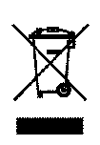 wiederverwertet werden. Nutzen Sie die Sammelstellen. Fragen Sie Ihre lokale Regierung nach den Sammelstellen. Wenn Elektrogeräte entsorgt werden, können sie für mehrere Jahre giftig sein, weil sie dazu führen, dass Gefahrstoffe ins Grundwasser und weiter in die Nahrungskette oder Flora und Fauna gelangen



1. **Produktbeschreibung**

**TECHNISCHE DATEN**

Spannung: 230-240 V~, 50 Hz

Leistungsaufnahme: 800 W S2 10 min

Leerlaufdrehzahl: 2950 min-1

Schutzklasse: IPX4

Blattgröße: Ø180xØ22.2x2.2 mm

Abmessungen des Arbeitstisches: 385x 395 mm

Schwenkbereich des Blattes: 0°-45°

Schnitttiefe bei 90°: 34 mm

Schnitttiefe bei 45°: 18 mm

GERÄUSCHANGABEN

Schallleistungspegel (LWA*): 105 dB(A)

Messunsicherheit von KPA :3 dB

Schalldruckpegel (LPA*): 92 dB(A)

Messunsicherheit von KWA: 3 dB Schwingungswert <2.5 m/s2))

S2 entspricht der Betriebsdauer in Minuten bei angegebener Leistung. Zum Beispiel, beträgt S2 10 Minuten; diese Operation muss durch eine Ruhezeit gefolgt werden, um den Motor abkühlen zu lassen und die Lebensdauer der Maschine zu optimieren.

- Der Pegel der Schallintensität, der vom Benutzer wahrgenommen wird, darf

92 dB(A) übertreffen, indem es notwendig wird, ein geräuschunterdrückendes Headset zu benutzen.

- Der allgemeine erklärte Schwingungswert wurde in Übereinstimmung mit einem Standardprüfverfahren gemessen und kann dazu benutzt werden, um ein Werkzeug mit dem anderen zu vergleichen.

- Der erklärte allgemeine Schwingungswert kann auch für die vorläufige

Expositionsabschätzung benutzt werden.

- Die Schwingungsemission während tatsächlicher Benutzung des Elektrowerkzeugs kann vom erklärten allgemeinen Wert abhängig von der Benutzungsmethode des Werkzeugs abweichen; und es ist nötig, die Sicherheitsmaßnahmen für den Schutz des Betreibers zu identifizieren, die sich auf der Expositionsabschätzung unter realen Einsatzbedingungen basieren (unter Berücksichtigung aller Teile des Arbeitszyklus, wie Zeiten, wenn das Werkzeug abgeschaltet ist und wenn es im Leerlauf zusätzlich zum Auslösezeitpunkt ist)

**MASCHINENTEILE (BILDER A und B)**

❶. Arbeitstisch

❷. Scheibe

❸. Trennmesser

❹. Schutzabdeckung

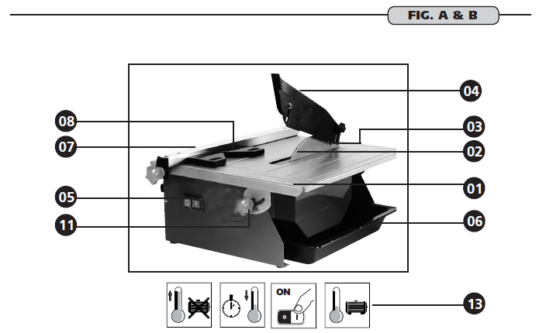❺. Ein-/Aus-Schalter

❻. Wasserbad

❼. Parallelführungsstangen

❽. Winkelführung

11. Winkeleinstellung

13. Wärmeschutz

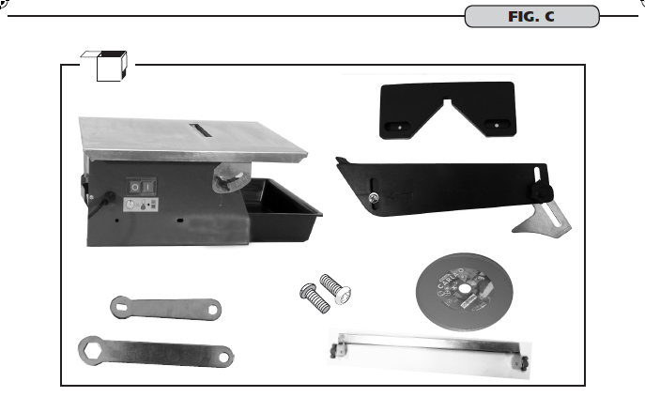**LIEFERUMFANG (BILD C)**

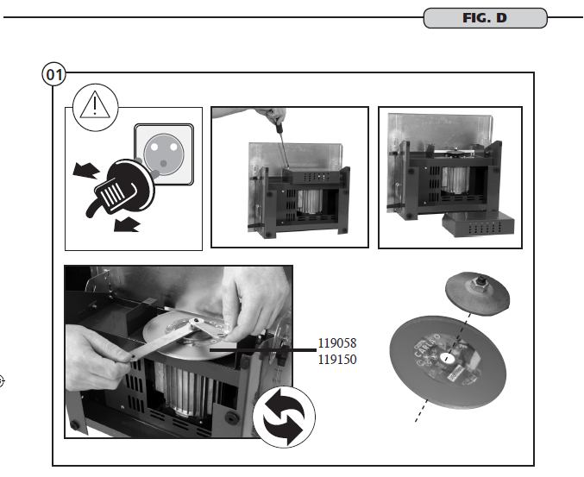**ZUSAMMENBAU DER MASCHINE (BILD D)**

**Montage der Scheibe (➀)**



**Montage des Trennmessers/Montage des Schutzes (➁ und ➂)**

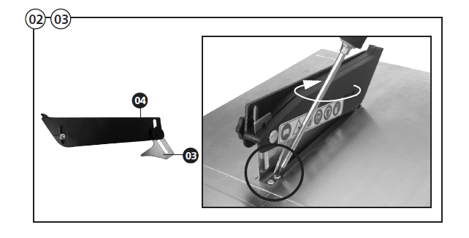

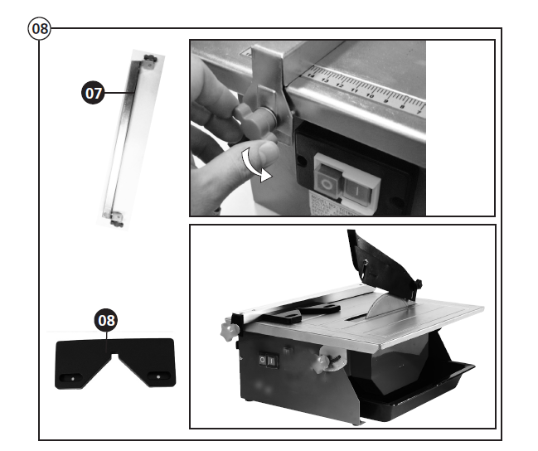**Montage der Führungen (➇)**

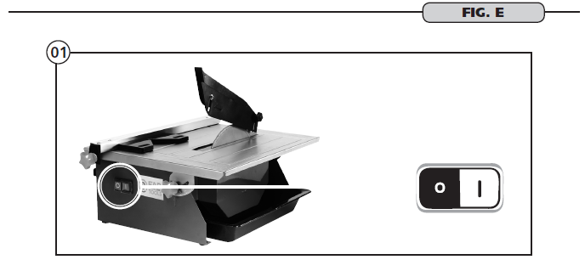**FUNKTION DER MASCHINE (BILD E)**

**Einschalten (➀)**

**Beschreibung und Lage der Maschinenteile**

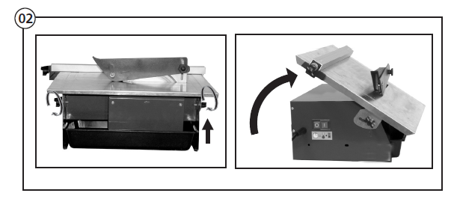**Winkel des Arbeitstisches (➁)**

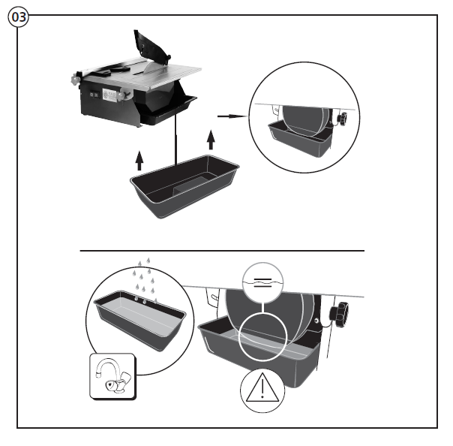**Befestigung des Wasserbades und Tauchen ins Wasser (➂)**

**Wie sollte ein gerader Schnitt gemacht werden und wie sollte ein Winkelschnitt gemacht werden (➄ und ➅)**

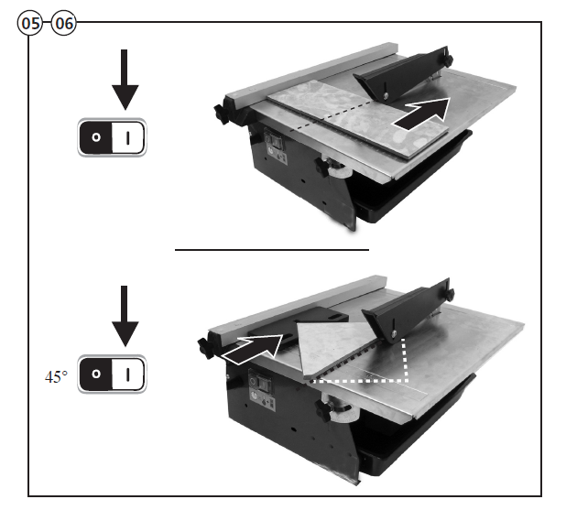

1. **Gebrauch**

**BESTIMMUNGSGEMÄSSE VERWENDUNG**

Der elektrische Fliesenschneider ist dazu konzipiert, um gerade Schnitte und Gehrungsschnitte in Keramikfliesen gemäß den Betriebsanweisungen zu machen, und er darf für irgendeinen anderen Zweck nicht benutzt werden. Der Fliesenschneider ist nur für Heimwerker bestimmt und er ist nicht für den gewerblichen Gebrauch oder für die intensive Nutzung auf Baustellen usw. geeignet.

Der Hersteller kann nicht für die Schäden oder die Verletzungen verantwortlich gemacht werden, die durch die nicht bestimmungsgemäße Verwendung verursacht worden sind. Nur Diamantblätter mit geschlossenem Rand können benutzt werden, die für diese Maschine passen.

Nichtbeachtung der Sicherheits-, Montage- und Betriebsanweisungen während des Betriebs der Maschine wird als Missbrauch angesehen. Jede Person, die diese Maschine betreibt oder wartet, muss mit diesen Anweisungen vertraut gemacht werden und muss die möglichen Gefahren wahrnehmen. Alle zutreffenden Arbeitsschutzvorschriften müssen beachtet werden.

Die Maschine darf nicht modifiziert werden. Der Hersteller kann keine Verantwortung für Sach- oder Personenschäden übernehmen, die durch die Abänderungen der Maschine hervorgerufen worden sind.

**ALLGEMEINE FUNKTIONSWEISE**

Überprüfen Sie, um sicherzustellen, dass das Gerät in einem sicheren Betriebszustand ist:

• Überprüfen Sie, um sicherzustellen, dass es keine sichtbaren Defekte gibt.

• Überprüfen Sie, um sicherzustellen, dass alle Gerätekomponenten richtig montiert sind.

• Überprüfen Sie, um sicherzustellen, dass die Sicherheitseinrichtungen richtig funktionieren.

• Überprüfen Sie die Funktion des Schalters.

• Überprüfen Sie, dass der Kühlwasserstand ausreichend ist.

• Überprüfen Sie, dass der Arbeitsbereich von Hindernissen frei ist.

Greifen Sie niemals in den Arbeitsbereich der rotierenden Trennscheibe, wenn die Maschine läuft, niemand außer dem Bediener sollte sich im Arbeitsbereich befinden.

**WARNUNG!** Bevor Sie das Schneiden beginnen, warten Sie, bis die Schneidewelle ihre maximale Drehzahl erreicht und die Schnittfläche der Trennscheibe mit dem Kühlwasser versorgt ist.

**NACH GEBRAUCH**

Wenn das Schneiden abgeschlossen ist, schalten Sie die Maschine aus und trennen Sie sie von der Spannungsversorgung. Danach lassen Sie die Maschine abkühlen, und vor der Ablagerung ist es empfehlenswert, die Maschine sorgfältig zu reinigen. Entleeren Sie den Wassertank und räumen Sie alle Schlämme von Fliesen innerhalb des Tanks und auf dem Arbeitstisch weg.

**4. Pflege und Wartung**

1. Stellen Sie sicher, dass das Netzkabel nicht beschädigt ist.

2. Verwenden Sie nur die Blätter, die vom Lieferant empfohlen und in einem guten Zustand sind.

3. Reparaturen sollten durch Fachpersonal vorgenommen werden.

4. Der Wassertank muss völlig zwischen dem max. und min. Wasserstand aufgefüllt werden.

5. Vor dem Schneiden reinigen Sie das Arbeitstisch.

WARTUNG

Aus Sicherheitsgründen soll jedes beschädigtes (rissiges) Werkzeug vor Gebrauch ersetzt werden. Lassen Sie alle anderen Arbeiten, insbesondere Reparaturen, durch einen ausgebildeten Techniker durchführen. Wenn das Stromkabel beschädigt ist, muss es vom Hersteller, seinen Dienstleister oder Personen mit ähnlichen Qualifikationen ersetzt werden, um eine Gefahr zu vermeiden. Eine unsachgemäß erledigte Arbeit kann Maschinenschaden verursachen und zu einer Verletzung führen.

Vor jeder Wartung und/oder Reinigung:

• Schalten Sie die Maschine aus

• Lassen Sie die Maschine abkühlen

• Ziehen Sie den Netzstecker aus der Steckdose.

• Entleeren Sie den Wassertank und räumen Sie alle Schlämme von Fliesen innerhalb des Tanks und auf dem Arbeitstisch weg.

• Reinigen Sie die Fliesensäge mit einem sauberen trockenen Tuch gelegentlich abhängig von der Ansammlung der Schlämme.

1. **Wiederverwertung und Beseitigung**

Elektroschrott sollte nicht mit dem Haushaltsmüll entsorgt werden. Bitte verwerten Sie ihn, wo entsprechende Stellen existieren. Wenden Sie sich an Ihre örtliche Behörde oder Ihren Händler um eine Empfehlung bezüglich Wiederverwertung.

1. **Reparatur**

Dieses Produkt enthält keine Teile, die vom Verbraucher repariert werden können. Lassen Sie es durch ein autorisiertes Servicezentrum oder eine Person mit ähnlichen Qualifikationen überprüfen und reparieren.

1. **Lagerung**

• Schalten Sie das Produkt aus und trennen Sie es von der Spannungsversorgung.

• Reinigen Sie das Produkt, wie oben beschrieben.

• Lagern Sie das Produkt und dessen Zubehör an einem dunklen, trockenen, frostfreien, gut belüfteten Ort.

• Lagern Sie das Produkt an einem Ort, der für die Kinder nicht zugänglich ist. Die ideale Lagertemperatur liegt zwischen 10°C und 30°C.

• Wir empfehlen, Originalverpackung für die Lagerung zu benutzen oder das Produkt mit einem geeigneten Tuch oder einer Schutzhaube abzudecken, um es gegen Staub zu schützen.

**8. Transport**

1. Vor dem Transport schalten Sie das Produkt aus und trennen Sie es von der Spannungsversorgung.

2. Befestigen Sie Transportsicherungselemente, falls vorhanden.

**3.** **Schützen Sie das Produkt gegen jegliche starke Belastung oder starke Schwingungen, die während des Transport in Fahrzeugen auftreten können.**

**4.** **Befestigen Sie das Produkt, um es gegen Verrutschen oder Umsturz zu schützen.**

**9. Fehlerbehebung**

Vermutete Störungen entstehen oft aus den folgenden Gründen, die vom Benutzer selbst behoben werden können. Also überprüfen Sie das Produkt mit Hilfe dieses Abschnitts. In meisten Fällen kann das Problem schnell gelöst werden.

|  |  |  |
| --- | --- | --- |
| Problem | Mögliche Ursache | Lösung |
| 1. Produkt startet nicht | 1.1 PRCD-Schutz  1.2 Nicht an die Stromversorgung angeschlossen  1.3 Netzkabel oder -stecker ist defekt  1.4 Sonstiger elektrischer Defekt  des Produkts | 1.1. Drücken Sie die Rücksetztaste  1.2 Schließen Sie an die Stromversorgung an  1.3 Durch eine Elektrofachkraft  überprüfen lassen.  1.4 Durch eine Elektrofachkraft  überprüfen lassen |
| 1. Produkt erreicht   nicht volle  Leistung | 2.1 Verlängerungskabel ist nicht passend für die Benutzung mit diesem Produkt  2.2 Stromquelle (z. B. Generator) hat eine zu niedrige Spannung  2.3 Lüftungsöffnungen sind blockiert | 2.1 Benutzen Sie einen richtigen Verlängerungskabel  2.2. Schließen Sie das Gerät an eine andere Stromquelle an  2.3. Reinigen Sie die Lüftungsöffnungen |
| 1. Unbefriedigendes   Ergebnis | 3.1 Zubehör passt nicht  für das Werkstücksmaterial | 3.1. Benutzen Sie richtiges Zubehör |

**Konformitätserklärung**



Wir

**FEIDER**

**ZI, 32 RUE ARISTIDE BERGES – 312070 CUGNAUX – FRANKREICH**

erklären hiermit, dass das Produkt:

Bezeichnung: 800W Fliesenschneider FST818

Seriennummer:

den grundlegenden Sicherheits- und Gesundheitsanforderungen der folgenden Richtlinien entspricht

EG-Maschinenrichtlinie 2006/42/EC

Die EMV-Richtlinie 2014/30/EU

2011/65/EU Beschränkung der Verwendung bestimmter gefährlicher Stoffe in

Elektro- und Elektronikgeräten

2012/19/EU Elektro- und Elektronikgeräte-Abfall (WEEE)

Die hingewiesenen Normen und technischen Daten:

EN 61029-1:2009/A11:2010

EN ISO 12100:2010

AfPS GS 2014:01 PAK

EN 55014-1:2006/A2: 2011

EN 55014-2:2015

EN 61000-3-2:2014

EN 61000-3-3:2013

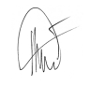 Ausgestellt in Cugnaux, 10/03/2017

Philippe MARIE / PDG